ACTIVIDAD 1. TERCER MOMENTO
INGLES 3er GRADO
VOCABULARIO SOBRE LA COMIDA

MY FOOD MI COMIDA

.- BREAD .- PAN
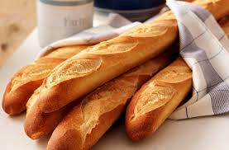
.- MILK .- LECHE
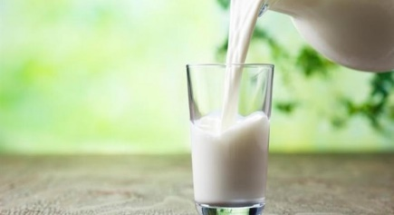
.- WATER .- AGUA


.- CEREAL .- CEREAL
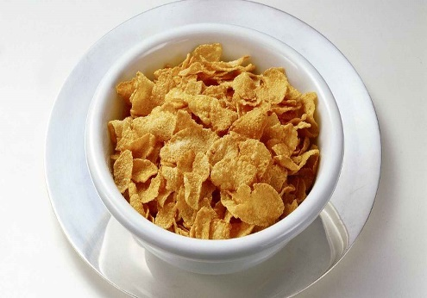
.- SOUP .- SOPA
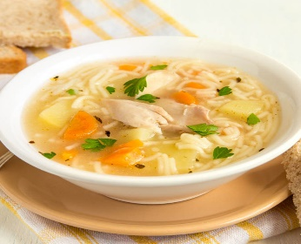

.- RICE .- ARROZ
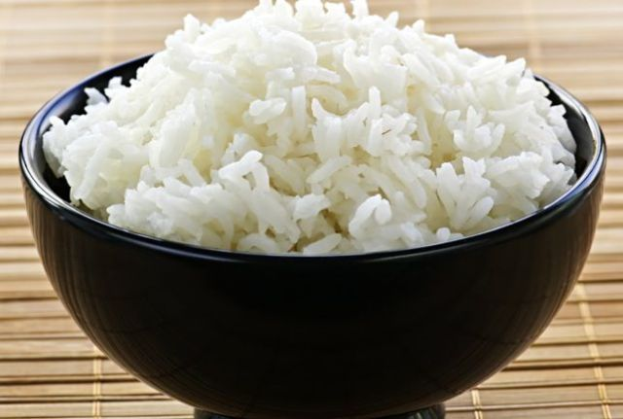
.- CHICKEN .- POLLO
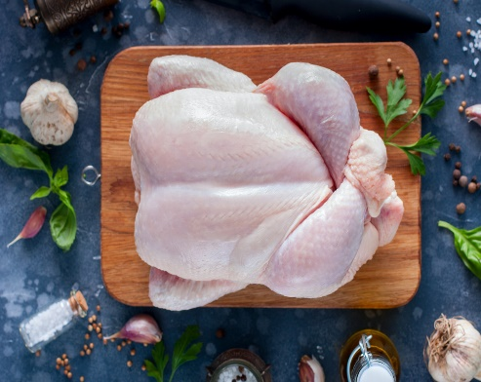
.- MEAT .- CARNE
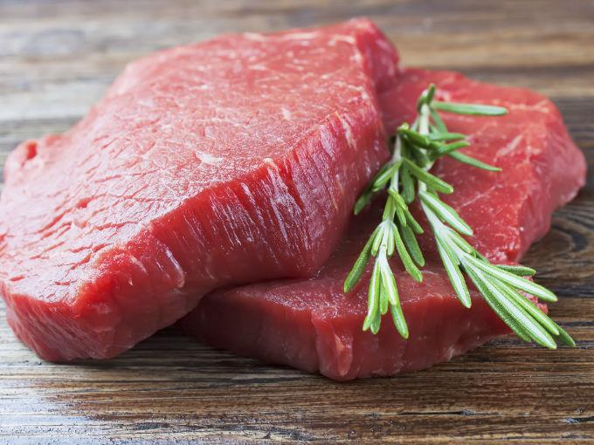
.- FISH .- PESCADO
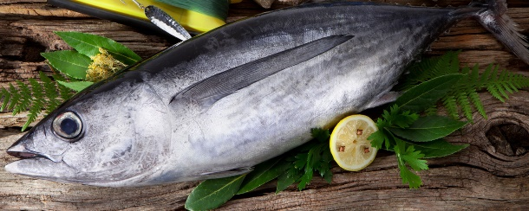

.- SALAD .- ENSALADA
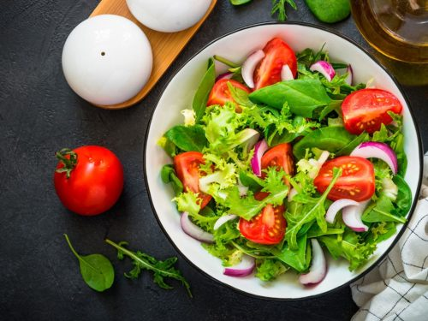
.- EGGS .- HUEVOS
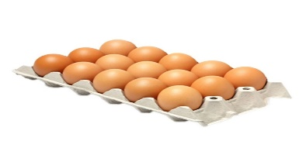
.- CHEESE .- QUESO
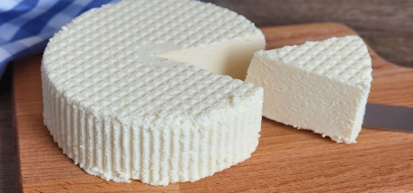
.- SUGAR .- AZUCAR
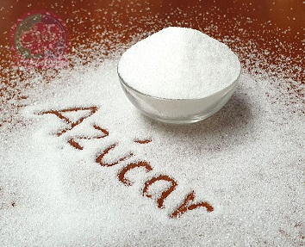
.- SALT .- SAL
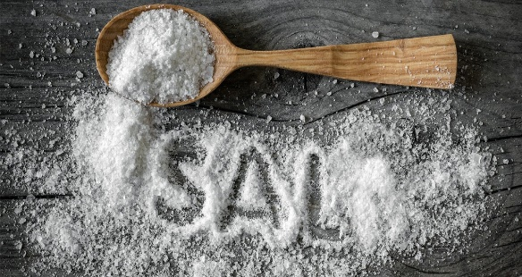

.- COOKIES .- GALLETAS
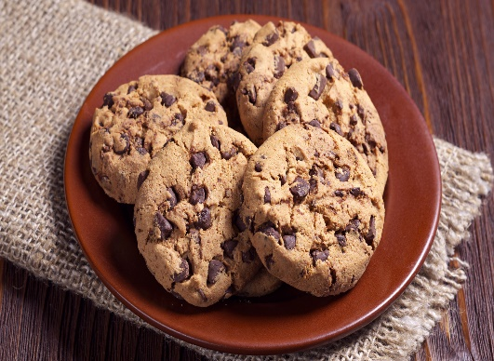
.- ICE CREAM .- HELADO
